Участие в проекте «Без срока давности»
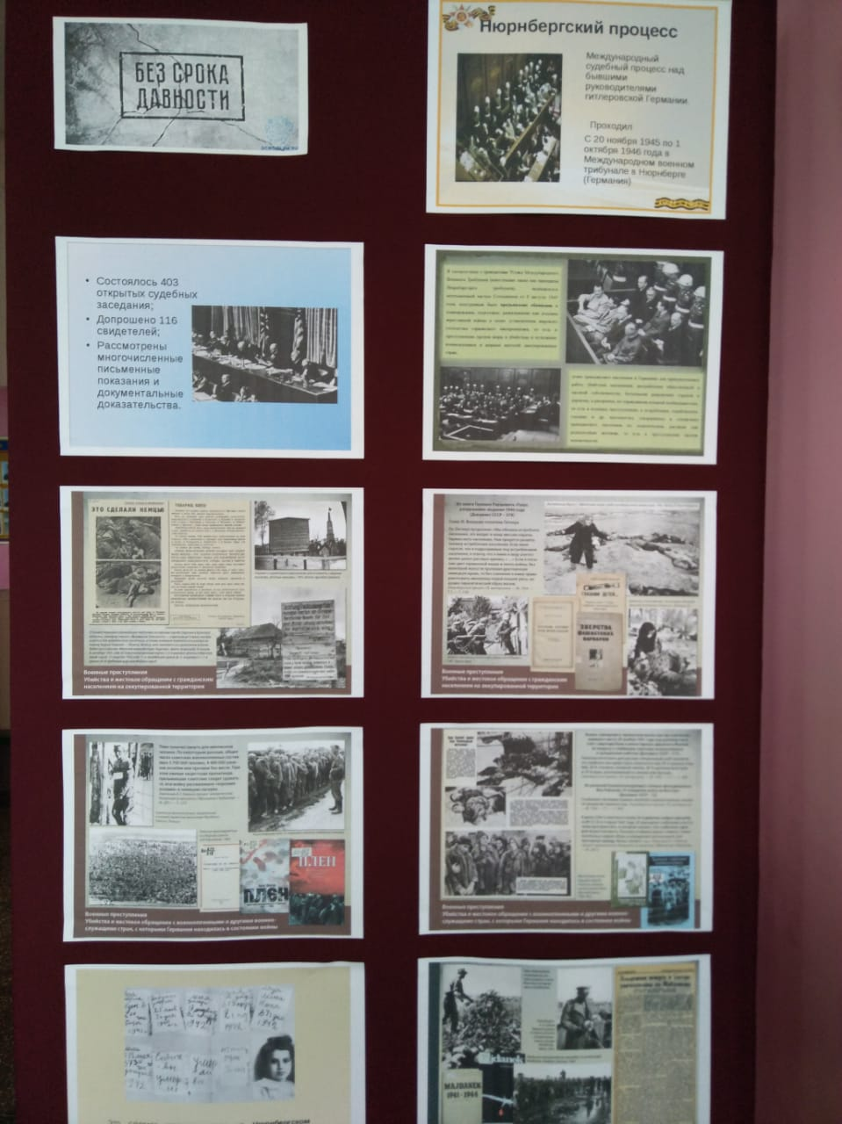
Согласно плану мероприятий по информационно-просветительскому сопровождению судебного процесса о признании геноцида мирного населения Ростовской области в годы Великой Отечественной войны обучающиеся МБОУ Висловская СОШ принимают участие в проекте «Без срока давности». Цель проекта «Без срока давности» – сохранение исторической памяти о трагедии мирного населения СССР – жертв военных преступлений нацистов в период Великой Отечественной войны, Руководитель школьного музея Найдёнова Н.Н. организовала выставку архивных документов, рассказывающих о преступлениях против мирного населения.
#БезСрокаДавности #БезСрокаДавностиМинобрРО
